《手工制作中培养幼儿创意能力的实践研究》课题个案追踪表
观察对象 |  | 刘一凡 |  | 班级 | 中5班 |  | 时间 | 2018.11.13
观察课题内容 |  |  | 纸杯螃蟹 |  |  | 观察者 |  | 丁涵
情况  实录 | 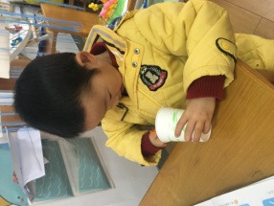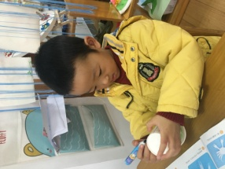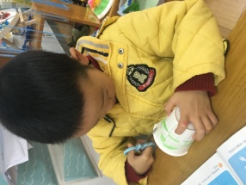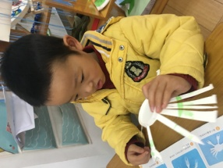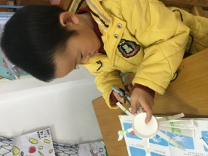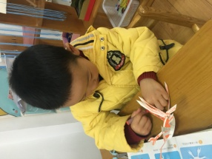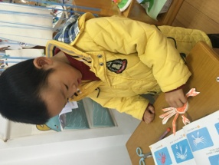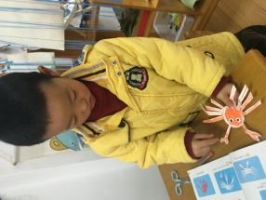
情况  实录 | 材料提供：纸杯、剪刀、蜡笔、黏土、勾线笔。  凡凡在美工区打开了手工工具书，书上有一个纸杯做的螃蟹，于是，他找来了一个纸杯，在上面剪了一刀，发现只能剪长条，那螃蟹的大夹子怎么做呢！于是他拿出勾线笔，在纸杯上画了两个大夹子，然后，沿着画的线剪出了两个大夹夹。接着像做纸杯花一样剪长条，剪好后打开，数了数，一边留4个长条，其他的减掉，接着看着步骤图，把长条中间折一下，接着在上面用橙色的蜡笔图上了颜色，用黏土做了一个眼睛放在了纸杯底部，一个螃蟹就做好啦！
观察  分析 | - 该幼儿已经会看着工具书做出自己想要做出的作品，对于螃蟹的外形也非常了解，知道螃蟹有两只大夹子，和八只脚。  - 遇到问题时，他会及时调整，知道夹子剪长条做不出来时，会想办法先画再剪，工具书上的眼睛是用棉签做的，在没有棉签的情况下，他能想到用黏土做眼睛。
改进  措施 | - 工具书的提供虽给予了幼儿一定创作的指导，但也局限了幼儿的思维，后期在幼儿动手能力提高的基础上可以撤掉工具书的。  - 美工区可以提供一些实物欣赏，让幼儿创作的作品能通过观察事物创作，而不是看步骤图创作。
《手工制作中培养幼儿创意能力的实践研究》课题个案追踪表
观察对象 |  | 刘一凡 |  | 班级 | 中5班 |  | 时间 | 2018.11.29
观察课题内容 |  |  | 纸杯小猫 |  |  | 观察者 |  | 丁涵
情况  实录 | 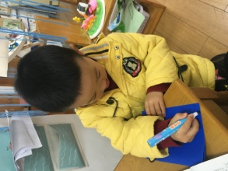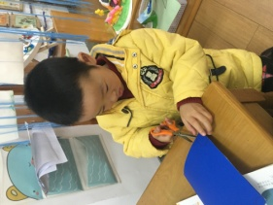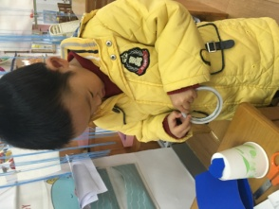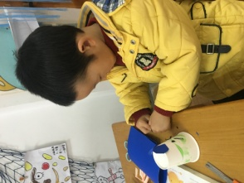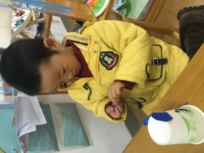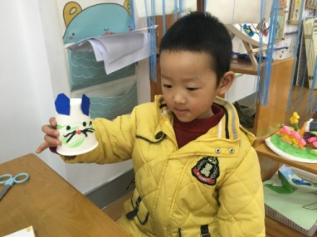
情况  实录 | 材料提供：纸杯、彩纸、勾线笔、黏土  凡凡先在卡纸上画了一个圆形的耳朵，画好后拿起剪刀，先剪了一段，然后转了一个方向，又剪了一刀，再转方向再剪。剪好后，取来双面胶，用手撕了一段，贴在了卡纸上，撕下，纸杯底部向上倒置，卡纸贴在了纸杯底部上。接着用黑丝的黏土搓了一个小圆形，做小猫的眼睛，放在耳朵下面。在中间用红色的黏土搓了一个小圆压扁做小猫的鼻子。接着用黑色黏土搓了很多小细条。贴在鼻子两边，一边三个，一只小猫做好啦！
观察  分析 | - 凡凡的剪刀使用在后期还需加强，剪出的小猫的耳朵，没有沿边剪，线条比较钝。  - 黏土的搓、揉、黏相当熟练，对于量的把握也非常到位，知道少用一些黏土来搓长条。
改进  措施 | - 在美工区贴各种各样动物的图片，让幼儿仔细观察动物的特征，并学会用美工区的各种材料创作动物。  - 鼓励一物多玩，同样的纸杯，除了可以做小猫，还你可以做什么呢？散发幼儿的思维，在制作过程中锻炼幼儿剪刀使用的技能。

